МИНОБРНАУКИ РОССИИ

**ФЕДЕРАЛЬНОЕ ГОСУДАРСТВЕННОЕ БЮДЖЕТНОЕ ОБРАЗОВАТЕЛЬНОЕ**

**УЧРЕЖДЕНИЕ ВЫСШЕГО ОБРАЗОВАНИЯ**

**«ВОРОНЕЖСКИЙ ГОСУДАРСТВЕННЫЙ УНИВЕРСИТЕТ»**

*Факультет компьютерных наук*

*Кафедра программирования и информационных технологий*

*Техническое задание на разработку*

*Веб-приложения интернет-магазина «IJackets»*

*09.03.02 Информационные системы и технологии*

*Информационные системы и сетевые технологии*

*ИСПОЛНИТЕЛЬ*

*Обучающийся____________Н.А. Дудкин, 3 курс, 1 гр.*

*Обучающийся____________А.В. Скляров, 3 курс, 1 гр.*

*ЗАКАЗЧИК: ____________В.С. Тарасов, ст. преподаватель*

Воронеж, 2022

**Содержание**

Введение 3

1 Основания для разработки 4

1.1 Наименование организации разработчика и заказчика и их реквизиты 4

1.2 Наименование темы разработки 4

2 Назначение разработки 5

2.1 Функциональное назначение 5

2.2 Эксплуатационное назначение 5

3 Требования к программе 6

3.1 Требования к функциональным характеристикам 6

3.1.1 Требования к серверной и клиентской частям и их взаимодействию 6

3.1.2 Перечень основных функциональных блоков приложения 7

3.2 Требование к надежности 8

3.3 Условия эксплуатации 9

3.3.1 Требования к видам обслуживания 9

3.3.2 Требования к численности и квалификации персонала, обслуживающего приложение 9

3.4 Требование к составу и параметру технических средств 9

3.5 Требование к информационной и программной совместимости 10

3.6 Требование к транспортированию и хранению 10

3.7 Требование к программной документации 11

4 Стадии и этапы разработки 12

5 Порядок контроля и приемки 13

6 Реквизиты и подписи сторон 14

Список используемых источников 15

Введение

Наименование:веб-приложение «IJackets», обеспечивающее возможность реализации товаров магазина верхней одежды в информационно-телекоммуникационной сети «Интернет».

Основная цель разрабатываемой программы – обеспечить удобное и безопасное для клиентов браузерное веб-приложение интернет-магазина.

# 1 Основания для разработки

## 1.1 Наименование организации разработчика и заказчика и их реквизиты

Разработчик: ВГУ ФКН, кафедра ИС, 3 курс, 1 группа.

Почта: [yedamaqwer@yandex.ru](mailto:yedamaqwer@yandex.ru), [aleksandr.skm@mail.ru](mailto:aleksandr.skm@mail.ru).

Заказчик: ВГУ ФКН, кафедра ПИИТ.

Почта: [tarasov.vyacheslav90@gmail.com](mailto:tarasov.vyacheslav90@gmail.com).

## 1.2 Наименование темы разработки

Веб-приложение магазина верхней одежды «IJackets».

Тип приложения: интернет-магазин.

# 2 Назначение разработки

Веб-приложение будет использоваться тремя группами пользователей:

* администратор – сотрудник магазина, имеющий доступ к панели администратора, обеспечивающий информационное наполнение приложения и выполнение заявок пользователей;
* незарегистрированный пользователь – клиент веб приложения, не прошедший авторизацию;
* авторизованный пользователь – клиент веб приложения, прошедший регистрацию и авторизацию и получивший возможность входа в веб-приложение.

## 2.1 Функциональное назначение

Для владельца веб-приложение предоставляет возможность реализации товаров магазина верхней одежды посредством сети Internet.

Для авторизованных клиентов веб-приложение предоставляет возможность просмотра предлагаемого ассортимента верхней одежды, в том числе с помощью поиска, формирования и редактирования корзины покупок понравившейся модели (моделей), оформления заказа.

## 2.2 Эксплуатационное назначение

Веб-приложение обеспечивает возможность размещения информации о товарах группы верхней одежды в сети Internet с целью их реализации неограниченному кругу пользователей при условии их авторизации.

Целевая аудитория приложения – Россия и СНГ.

Выбор товара из предлагаемого ассортимента и оформление заказа осуществляется клиентами приложения в автоматическом режиме без участия консультанта.

# 3 Требования к программе

## 3.1 Требования к функциональным характеристикам

### 3.1.1 Требования к серверной и клиентской частям и их взаимодействию

Программа состоит из двух основных компонент: клиентской и серверной частей, между которыми должно быть налажено взаимодействие посредством HTTP-запросов (рисунок 1).

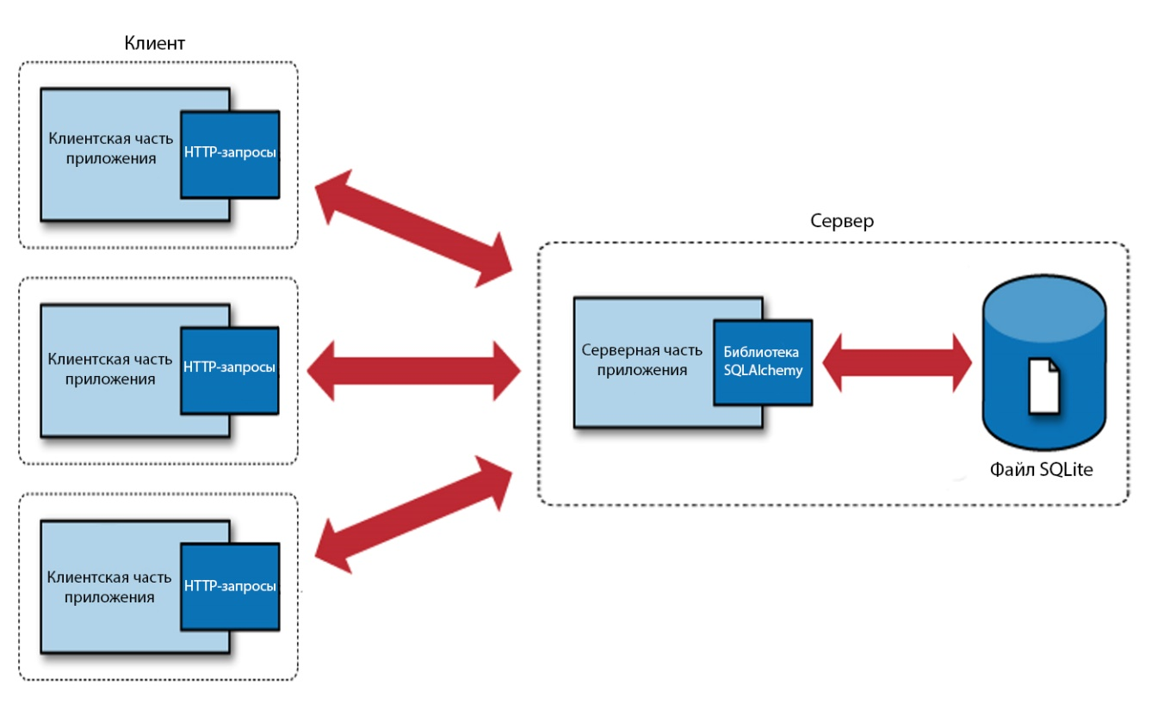

Рисунок 1 – Структура веб-приложения

На серверной части должен быть реализован алгоритм создания базы данных товаров. Также должна быть реализовано взаимодействие с базой данных для получения товаров из базы данных в последовательности, определяемой автоматически по заданным критериям.

Клиентская часть должна быть реализована в виде веб-приложения, запускаемого в браузере.

Интерфейс веб-приложение, а также интерфейс панели должен быть написан на русском языке. Перевод интерфейса на другие языки не требуется.

Дизайн сайта должен соответствовать единому стилю, светлому, современному и не должен быть перегружен избыточным количеством элементов. Также необходимо использовать веб-анимацию с демонстрацией товаров на главной странице.

### 3.1.2 Перечень основных функциональных блоков приложения

1. «Регистрация/авторизация пользователей».

Регистрация клиентов приложения должна осуществляться по данным:

* e-mail;
* телефон;
* имя;
* фамилия.

После авторизации пользователю становится доступными функции просмотра и заказа товаров.

1. «Регистрация/авторизация администратора».

Доступ в панель управления (панель администратора) должен открываться после авторизации администратора.

1. «Доступные товары».

Приложение должно предоставлять возможность просмотра имеющихся в наличии товаров клиентом.

1. «Строка поиска».

Для упрощения поиска в приложении должен присутствовать поиск из списка доступных товаров.

1. «Сведения о товаре».

Клиенту должна предоставляться возможность просмотра дополнительной информации о любом товаре из списка доступных.

1. «Корзина».

В ходе просмотра доступных товаров и сведений о товаре клиенту должна быть доступна функция добавления любого товара. На странице корзины клиенту должна быть предоставлена возможность просмотра товаров, изменения количества наименований, а также удаления товаров.

1. «Оформление заказа».

Каждому авторизованному клиенту приложения должна быть доступна функция оформления заказа для выбранных и сохраненных в корзине товаров, в ходе которой он указывает адрес доставки и способ оплаты.

1. «Панель администратора».

Меню панели администратора должно содержать окна следующих функциональных блоков управления и ссылки на них:

* «ожидаемые заказы», который предназначен для просмотра необходимой информации по каждому заказу;
* «доступные товары», в котором должны отражаться данные по наименованию, количеству и цене товаров из списка доступных;
* «товары, отсутствующие на складе», в котором должны отражаться данные по наименованию товаров из списка недоступных на текущую дату.

Также администратору необходим доступ к функциям редактирования товаров, добавления новых товаров, удаления товаров.

## 3.2 Требование к надежности

Надежность функционирования программных средств веб-приложения обеспечивается разработчиком. Вероятность безотказной работы системы должна составлять не менее 99,99% при условии исправности сети.

Сайт должен быть защищен от несанкционированного искажения или уничтожения представленной на нем информации, от несанкционированного размещения информации.

Ссылка на административный интерфейс не должна быть видимой с других страниц сайта.

## 3.3 Условия эксплуатации

### 3.3.1 Требования к видам обслуживания

Гарантийное обслуживание веб-приложения осуществляется в течение 1 года со дня подписания Акта приемки сайта Исполнителем и Заказчиком.

В период гарантийного обслуживания Исполнитель за свой счет устраняет выявленные недостатки сайта, восстанавливает работоспособность сайта в случае ее утраты, возникшие вследствие ошибок Исполнителя при разработке сайта.

### 3.3.2 Требования к численности и квалификации персонала, обслуживающего приложение

Стабильное функционирование и периодическое обновление или внесение правок на сайте осуществляется 1-2 администратора с делегированием полномочий:

1. Техническое администрирование сайта, мониторинг и устранение неисправностей, работа с заказами и обновлением ассортимента товаров.

2. Редактирование сайта, подготовка, обновление, удаление информации на сайте, изменение структуры. Составление отчетов о работе сайта.

Требуемая квалификация пользователя – оператор ЭВМ.

## 3.4 Требование к составу и параметру технических средств

Средства реализации веб-приложения:

* язык программирования – Python;
* используемые технологии – веб-фреймворк Flask;
* среда разработки – PyCharm;
* система контроля версий – Git;
* библиотека для работы с СУБД – SQLAlchemy;
* СУБД – SQLite.

Состав технических средств пользователей приложения:

1. Компьютер администратора, включающий в себя:

* процессор x86 с тактовой частотой, не менее 1 ГГц;
* оперативную память объемом, не менее 1 Гб;
* видеокарту, монитор, мышь, клавиатура.

2. Компьютер клиента, включающий в себя:

* процессор x86 с тактовой частотой, не менее 1 ГГц;
* оперативную память объемом, не менее 1 Гб;
* видеокарту, монитор, мышь.

## 3.5 Требование к информационной и программной совместимости

Страницы сайта должны удовлетворять следующим технологическим требованиям:

1. HTML-верстка страниц должна отвечать требованиям кроссбраузерности и корректно отображаться во всех популярных интернет-браузерах (Google, Microsoft Edge, Opera, Firefox, Internet Explorer).

2. Реализация динамических страниц и шаблонов с помощью HTML 5.0 и CSS с использованием Flask-WTF (интегрированную в Flask WTForms).

3. Исходный код должен соответствовать стандартам W3C (HTML 5.0).

4. Соответствие дизайна, стиля навигации и организации отображения данных требованиям удобства навигации и простоты поиска информации на сайте.

5. Показ на всех страницах пользователя шапки сайта с возможностью перехода на главную страницу и в корзину.

Необходимость установки клиентами дополнительных программных средств, за исключением браузера отсутствует.

## 3.6 Требование к транспортированию и хранению

Требования к транспортированию не предъявляются.

Серверная часть размещается на сервере провайдера.

## 3.7 Требование к программной документации

Предварительный состав программной документации:

* техническое задание;
* акт выполненных работ.

# 4 Стадии и этапы разработки

Разработка веб-приложения осуществляется на основании данного технического заданияв несколько этапов и в указанной последовательности.

Этапы разработки:

* + 1. Проектирование архитектуры приложения.
    2. Проектирование БД.
    3. Создание серверной части приложения, включающей в себя БД.
    4. Создание выполняемой в браузере клиентской части приложения.
    5. Настройка приложения, добавление товаров и тестирование.
    6. Запуск приложения в эксплуатацию.
    7. Анализ пользовательских сценариев.

Плановые сроки выполнения работ: 25-31 мая 2022г.

# 5 Порядок контроля и приемки

Заказчик принимает разработанное приложение при выполнении следующих условий:

* соответствие веб-приложения заявленным требованиям;
* успешное тестирование основных функциональных блоков;
* соблюдение плановых сроков разработки веб-приложения.

Заказчику передаются:

* техническая документация;
* исходный код.

Работы по созданию веб-приложения сдаются Разработчиком поэтапно в соответствии с планом проведения промежуточных аттестаций. По окончании каждого из этапов работ Разработчик сдает Заказчику соответствующие отчетные документы этапа.

Так же в любое время Заказчику доступны публичные данные о проекте: ресурсы с исходным кодом на github.com (проект дополняется, вносятся правки в течение всего периода разработки), а также сведения о планируемых, текущих и выполненных задачах проекта на доске таск-менеджера.

# 6 Реквизиты и подписи сторон

|  |  |  |  |  |
| --- | --- | --- | --- | --- |
| Исполнитель: | | Заказчик: | | |
|  | |  | | |
|  | |  | | |
|  | |  | | |
| / / | | / / |

Список используемых источников

1. ГОСТ 19.102-77 Стадии разработки.

2. ГОСТ 19.103-77 Обозначения программ и программных документов.

3. ГОСТ 19.104-78 Основные надписи.

4. ГОСТ 19.105-78 Общие требования к программным документам.

5. ГОСТ 19.106-78 Требования к программным документам, выполненным печатным способом.

6. ГОСТ 19.201-78 Техническое задание. Требования к содержанию и оформлению.